Sistema Solar reducido

Dibuja parte del Sistema Solar con python y turtle tal como aparece en el dibujo y con los datos de la tabla.

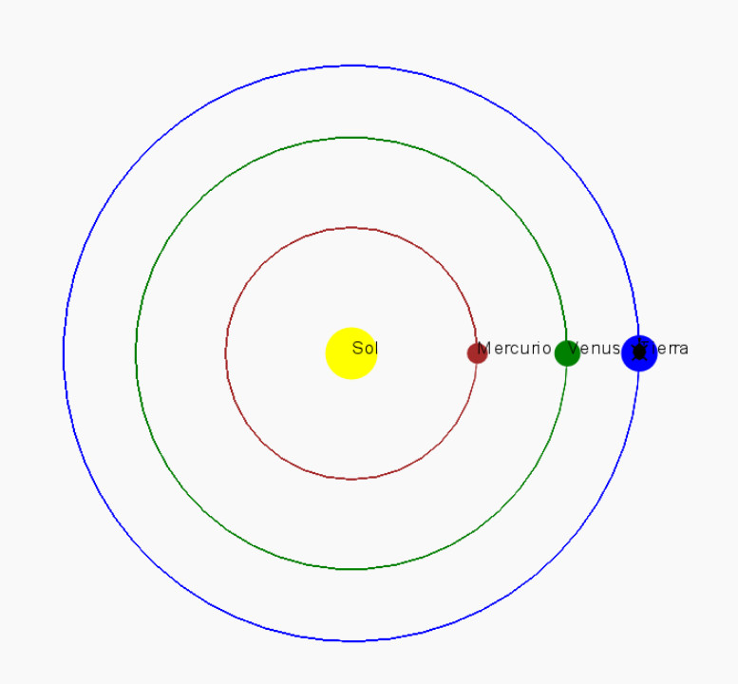
Datos:

Planeta/estrella | Radio del planeta/estrella (pasos) | Radio de la órbita (pasos)
Sol | 80 | -
Mercurio | 20 | 70
Venus | 25 | 120
Tierra | 30 | 160

Para realizar el programa utiliza exclusivamente las siguientes instrucciones:

turtle.penup() | turtle.pendown() | turtle.pencolor(“color”)
turtle.goto(coorX,coordY) | turtle.dot(“color”,radio) | turtle.circle(radio)
turtle.write(“frase”) | turtle.left(90) | turtle.right(90)

Ayuda:

- Según la tabla de datos de más arriba (radio de la órbita), el Sol está en la posición (0,0), Mercurio está en la posición (70,0), etc. Escribid primero estos datos en el dibujo del Sistema Solar para orientaros más fácilmente.

- Para dibujar los planetas y el Sol usa turtle.dot y para dibujar las órbitas usa turtle.circle

- Fíjate cuando vayas a dibujar una circunferencia hacia donde está mirando turtle, según esté orientada hará el círculo.

- Si no subís el lápiz puede hacer líneas que no queráis dibujar.

Escribe el código en el siguiente apartado debajo de las dos primeras instrucciones escritas y pruébalo en la página Trinket python.

import turtle
turtle.shape("turtle")

……

.

